11 июля 2013 года г. Санкт-Петербург
NaviPad TM-7055HD 3G – первый российский планшет на базе процессора MT8389
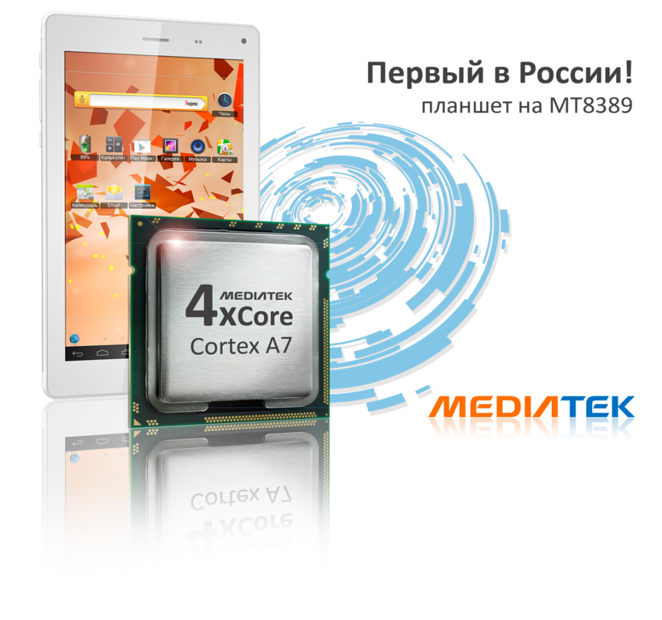
Компания «Электронные системы «Алкотел» представляет первый в России планшет на мощном четырехъядерном процессоре MediaTek MT8389 – teXet TM-7055HD 3G. Новинка продолжает линейку планшетных компьютеров NaviPad, которые отличаются не только впечатляющими аппаратными характеристиками, но и наличием всех коммуникационных модулей. За быструю работу с Интернетом отвечают 3G и WiFi, скорость приема данных может достигать 42,2 Мбит/с. Благодаря GPS-приемнику и большому дисплею устройство станет надежным помощником для водителей и полностью возьмет на себя роль автомобильного навигатора.
Диагональ экрана TM-7055HD 3G составляет 7.0 дюймов. IPS дисплей высокого разрешения 1280х800 пикселей обрамлен более узкой рамкой, поэтому новинка значительно компактнее своих 7-дюймовых предшественников.
Устройство работает под управлением самой современной версии ОС Android Jelly Bean 4.2.1 с функцией обновления «по воздуху» и усовершенствованным интерфейсом.
В основу аппаратной части модели были положены самые современные технологии. TM-7055HD 3G – первый планшетный компьютер на российском рынке, который располагает новым решением от MediaTek, четырехъядерным процессором MT8389, Cortex A7 на частоте 1.2 ГГц.
Комфортный и по-настоящему быстрый Интернет доступен в любой точке мира за счет 3G-модуля, скорость приема данных у новой модели может достигать 42,2 Мбит/с. Кроме того, в устройстве реализована функция голосовых вызовов, что особенно актуально, если нужно сделать срочный звонок, а телефона не оказалось под рукой.
На борту новинки предустановлен комплекс востребованного программного обеспечения. Пользователям также доступны приложения собственной разработки teXet. Одно из таких, Social Hub, помогает управлять аккаунтами сразу в нескольких социальных сетях: максимально удобно обмениваться сообщениями в ВКонтакте и Одноклассники, делиться информацией на стене Facebook и Twitter.
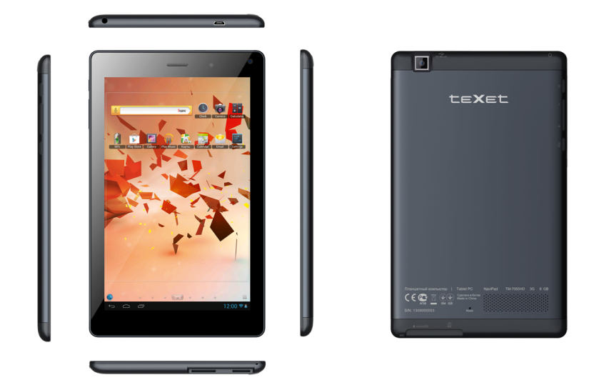
NaviPad – это линейка устройств нового поколения, которые способны одинаково эффективно справляться задачами и планшета и навигатора. Интегрированный модуль GPS и наличие большого дисплея с хорошими углами обзора в сочетании с компактными размерами позволяют teXet TM-7055HD 3G выполнять все обязанности автомобильного проводника. teXet позаботился о том, чтобы владельцы новинки пользовались лучшим навигационным софтом: в планшет предустановлена демонстрационная версия «СитиГИД».
Модель располагает основной камерой 2.0 Мп для ярких фотографий и фронтальной 0.3 Мп для видеозвонков.
Благодаря емкому аккумулятору Li-Ion 4000 мАч TM-7055HD 3G способен продолжительное время работать без подзарядки. К примеру, полной батареи хватит для четырехчасового просмотра видео.
Новинка отличается безупречным hi-tech дизайном: NaviPad TM-7055HD 3G выполнен в тонком корпусе с матовой задней панелью из алюминия, на которой расположен объемный логотип teXet. Устройство представлено в двух цветовых решениях: черный/титаниум или белый/серебро.
В комплекте с TM-7055 3G идет тонкая обложка собственной разработки teXet, которая не только защитит NaviPad от повреждений, но и может быть использована в качестве подставки, обеспечивающей оптимальный угол наклона при просмотре видео и наборе текста. На фактурном материале под кожу не остаются отпечатки пальцев.
Мультифункциональность, высокоскоростной доступ в Интернет, встроенный GPS-приемник и компактные размеры делают планшетный компьютер NaviPad TM-7055 3G идеальным спутником как в поездке, так и в повседневной жизни.
Рекомендованная розничная цена teXet TM-7055HD 3G составляет 7990 рублей.

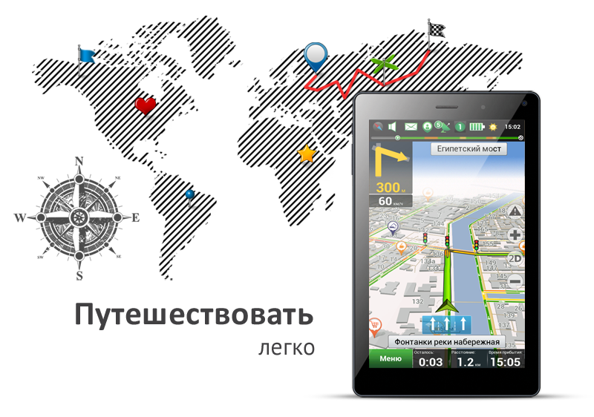
Технические характеристики планшета NaviPad TM-7055HD 3G:
Дисплей | 7.0’’, IPS, 1280х800 пикселей
Операционная система | Android 4.2.1, обновление «по воздуху»
Процессор | Процессор: четырехъядерный, MediaTek MT8389, Cortex A7, 1.2 ГГц
Графический процессор | одноядерный, PowerVR SGX 544
ОЗУ | 1 ГБ DDR3
Внутренняя память | 8 ГБ
Коммуникации | 2G/3G с функцией голосовых вызовов (GSM/GPRS/EDGE 850/900/1800/1900; DC-HSDPA/UMTS 900/2100, прием: до 42.2 Мбит/с, передача: до 11.5 Мбит/с),  Wi-Fi 802.11b/g/n, Bluetooth 4.0 LE, GPS
Фото/видеокамера | Основная – 2.0 Мп, фронтальная – 0.3 Мп
Слот расширения | Слот расширения: microSD/microSDHC (до 64 ГБ)
Поддерживаемые форматы | текст – DOC, EPUB, FB2, HTM, PDF, RTF, TXT;  видео (1080p/FullHD) – AVI(XVID), MKV(H264), MOV(H264), MP4(H264), MP4(MP4V, 720p), MPG(MPGV, 720p), VOB(MPGV); аудио – ACC, AMR, FLAC, M4A, M4R, MP2, MP3, OGG, WAV;  фото – BMP, GIF, JPEG, PNG
Интерфейсы | microUSB, 3.5 mm
Встроенные | микрофон, вибромотор, электронный компас, датчик приближения, датчик освещенности
Аккумулятор | Li-Ion, 4000 мАч
Размеры | 189x116х8,9 мм. Масса: 310 г
Комплектность | планшетный компьютер, USB-кабель,  OTG-кабель, наушники с микрофоном,  чехол, адаптер питания, руководство по эксплуатации,  гарантийный талон

Контактная информация
Адрес компании: г. Санкт-Петербург, ул. Маршала Говорова, д. 52.
+7(812) 320-00-60, +7(812) 320-60-06, доб. 147
Контактное лицо: Ольга Чухонцева, менеджер по PR
e-mail: choa@texet.ru,
www.texet.ru

